Einladung zum Kabarett
Putzfrau Ilona „Alt werden ist nichts für
Feiglinge“ mit Constance Debus aus Berlin

Wann? 05.11.2023 um 15:45 Uhr
Wo? „Schützenhaus“ Seyda
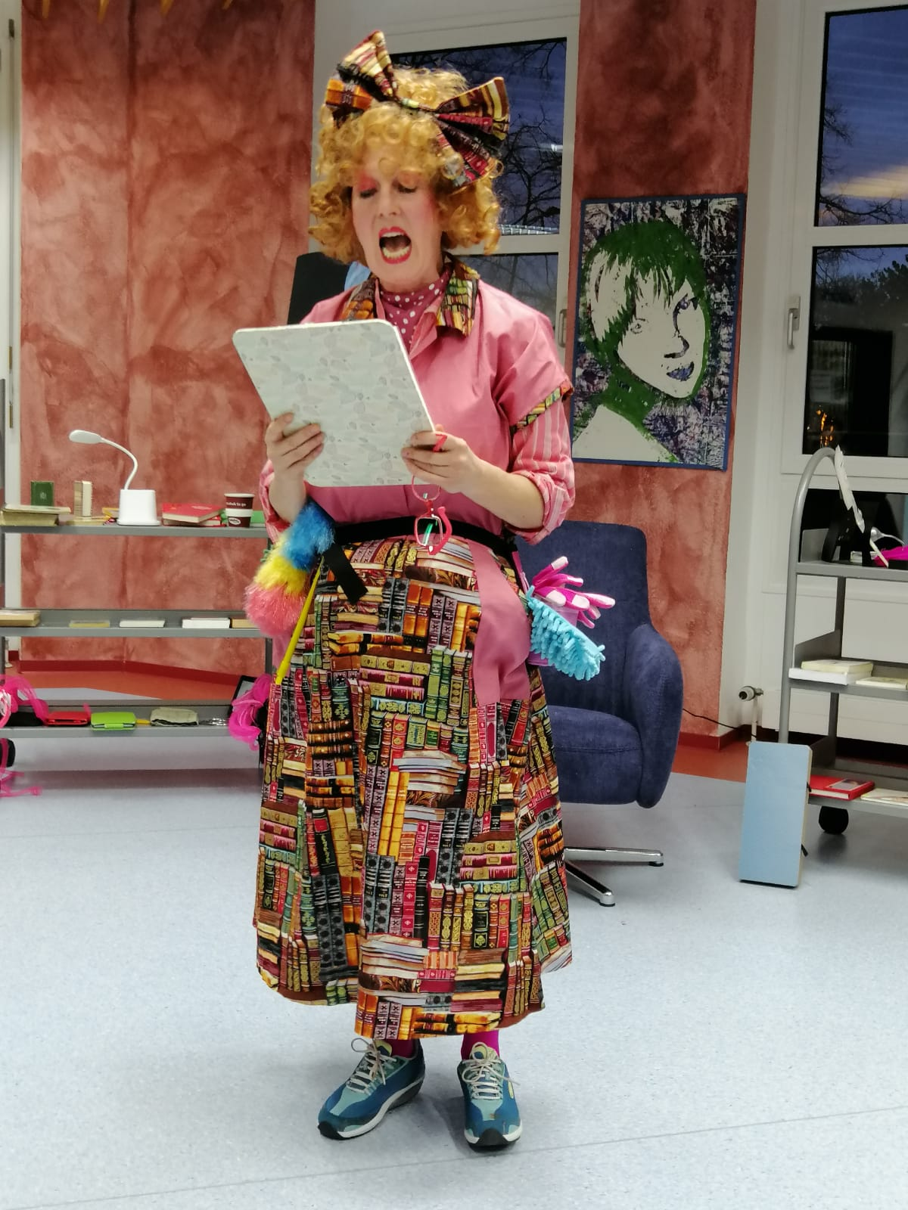
Wie wird Frau älter ohne alt zu werden?
Unsterblichkeit..wer will denn sowas?
Viele Fragen und Antworten, zum schmunzeln und herzhaft lachen.

Karten im Vorverkauf 10 €
am Veranstaltungstag 12 €

Reservierung ist möglich bei?
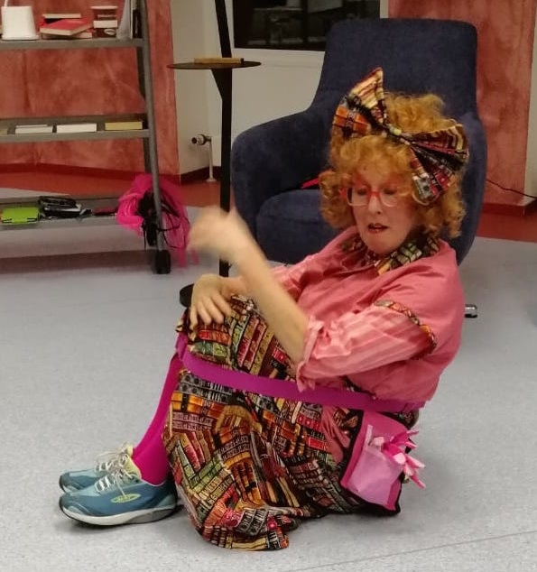
Gabi Alicke (035387/42287)

Von 14.30 Uhr – 15.30 Uhr haben Sie die Möglichkeit Kaffee & Kuchen zu verzehren.
(Bitte bei der Reservierung mit angeben! Kaffee und Kuchen im Kartenpreis nicht enthalten)

Wir freuen uns auf Ihren Besuch Ihr
Seydaer Heimatverein e. V.!

